
МИНИСТЕРСТВО НАУКИ И ВЫСШЕГО ОБРАЗОВАНИЯ РОССИЙСКОЙ ФЕДЕРАЦИИ
ФЕДЕРАЛЬНОЕ ГОСУДАРСТВЕННОЕ БЮДЖЕТНОЕ
ОБРАЗОВАТЕЛЬНОЕ УЧРЕЖДЕНИЕ ВЫСШЕГО ОБРАЗОВАНИЯ
«ДОНСКОЙ ГОСУДАРСТВЕННЫЙ ТЕХНИЧЕСКИЙ УНИВЕРСИТЕТ»
(ДГТУ)

Факультет «Информатика и вычислительная техника»
Кафедра «Кибербезопасность информационных систем»

Лабораторная работа №4
по дисциплине: «Математические методы сокрытия и маскирования информации»

Выполнил обучающийся гр. ВКБ51:
Ушаков М.А.

Проверила:
Зав.к. Сафарьян О.А.

Ростов-на-Дону
2025
Лабораторная работ №4
Цель работы: ознакомление с методами защиты электронных документов с использованием цифровых водяных знаков.
Приложение watermark 1.05

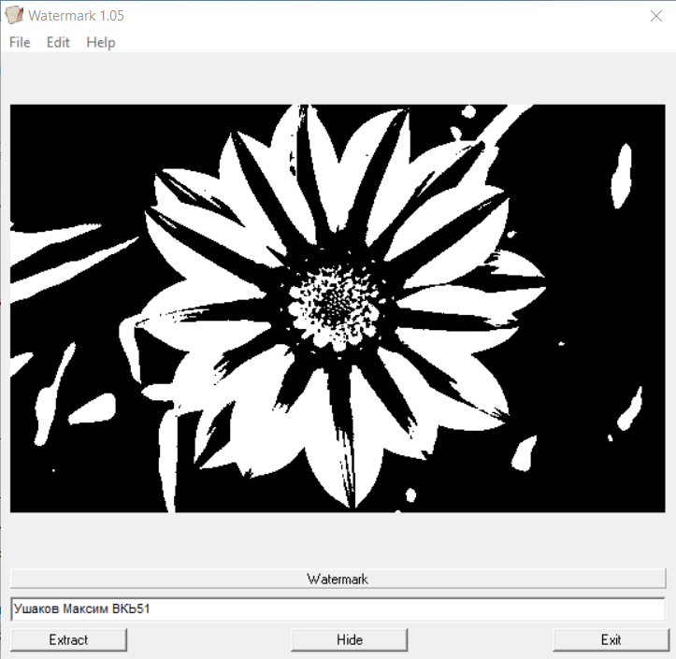
Рисунок 1 – встраивание цвз в фото с преобладанием черного

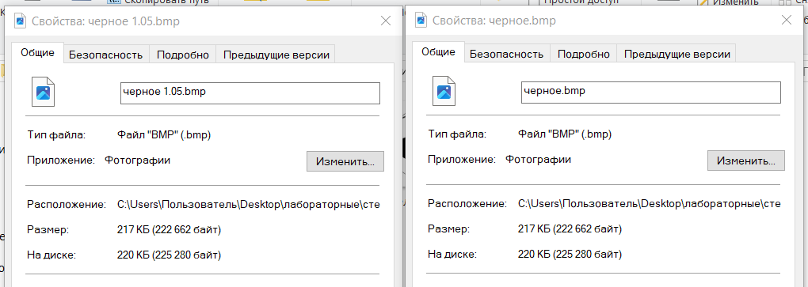
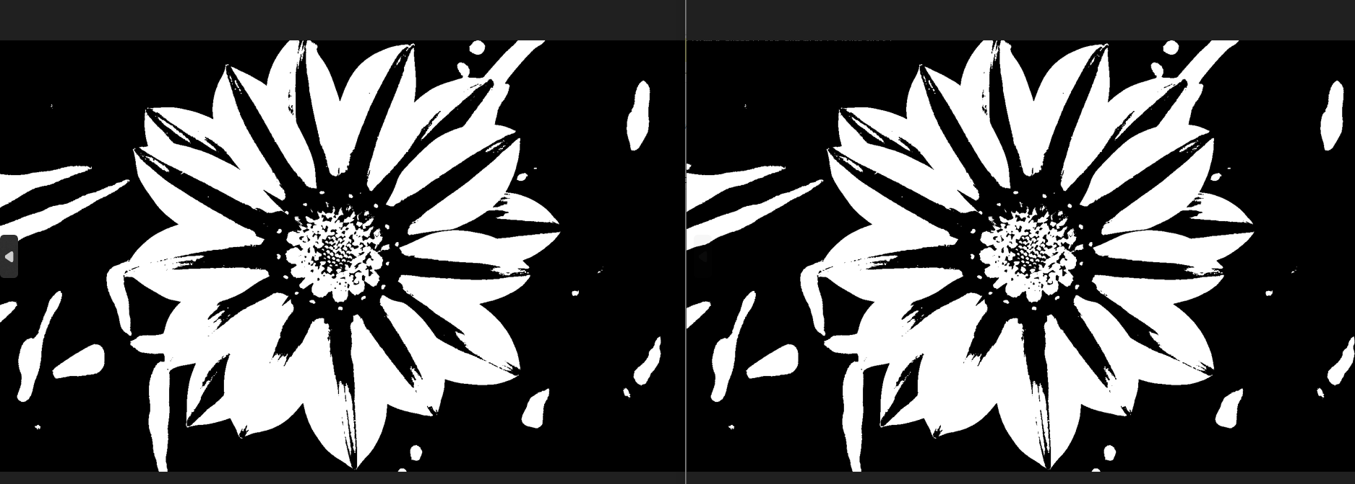
Рисунок 3- сравнение визуально
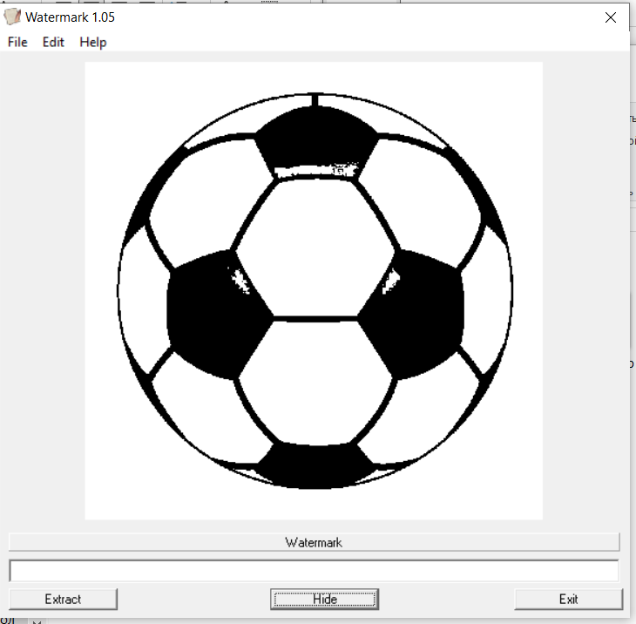
Рисунок 4– добавление цвз в фото с преобладанием белого

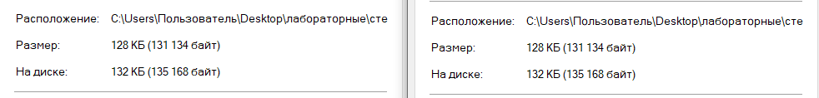

Рисунок 5 – сравнение 2 файлов

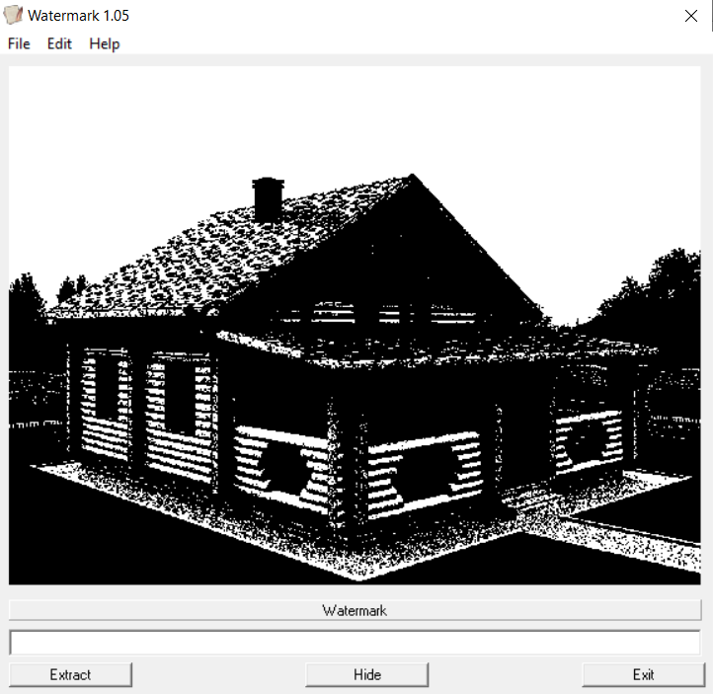
Рисунок 6 – с чередующимися цветами

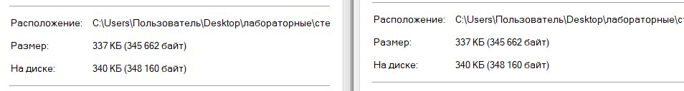
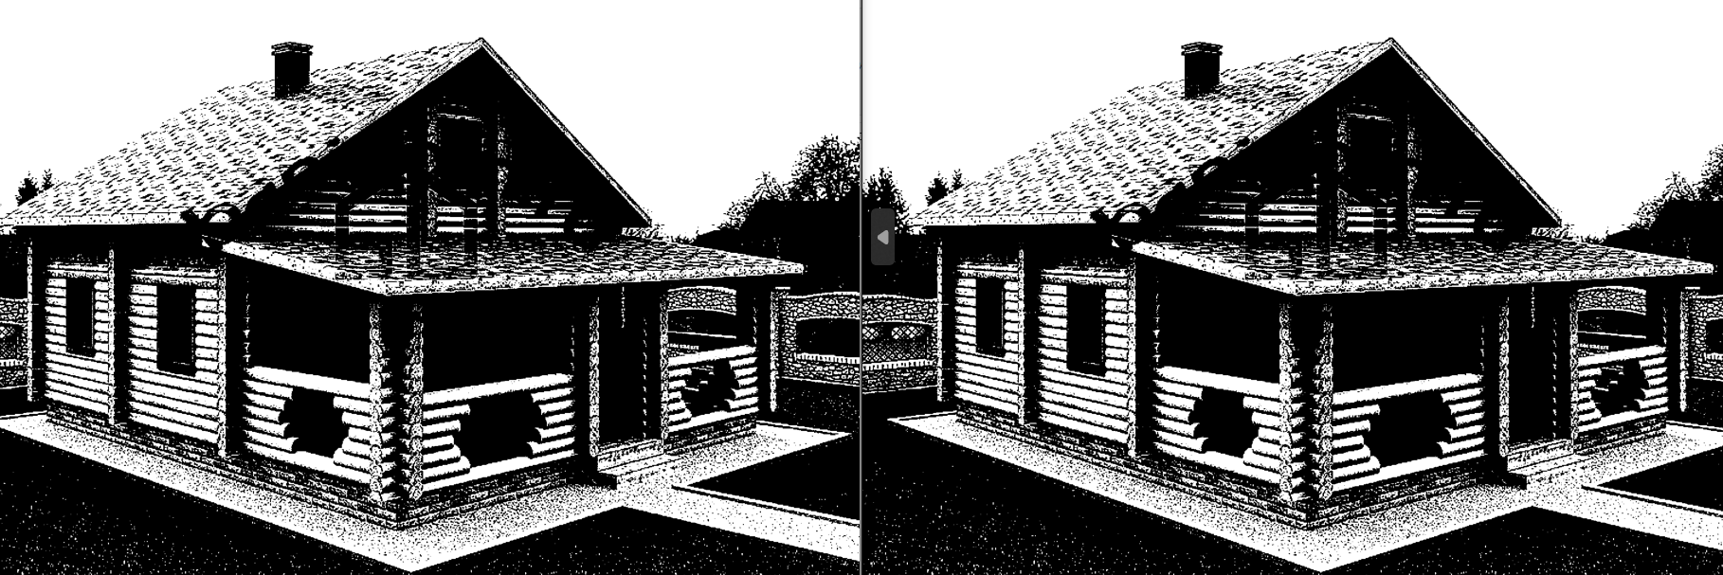
Рисунок 7 – сравнение

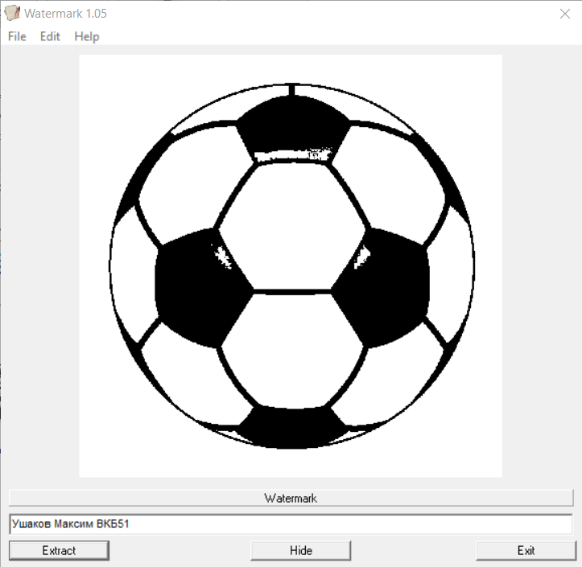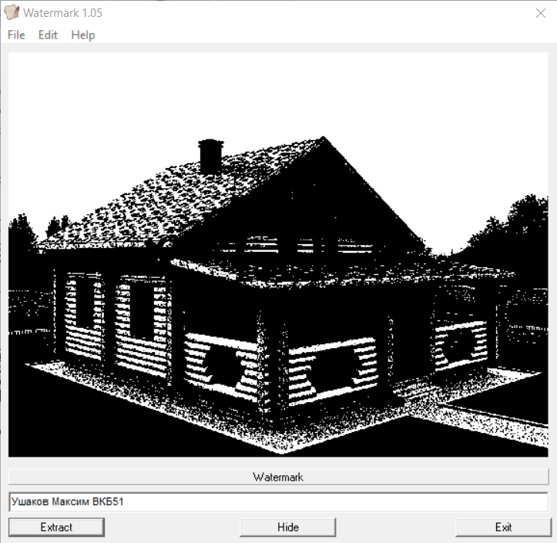
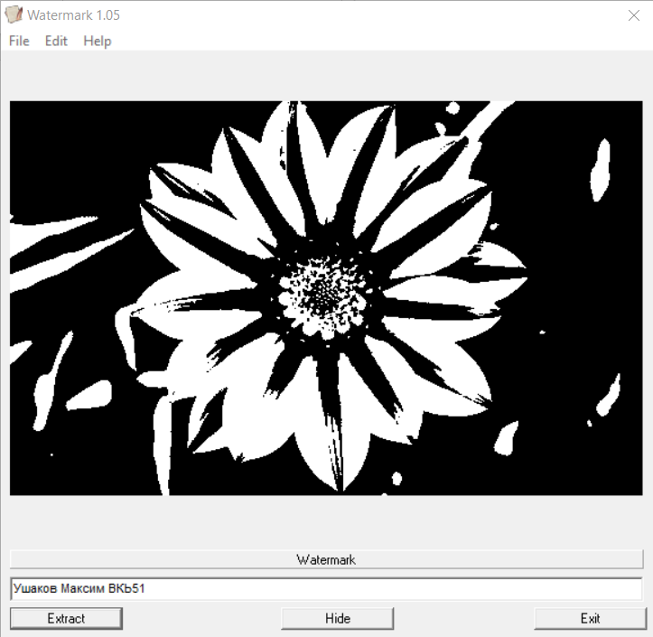
Рисунок 8 – извлечение цвз

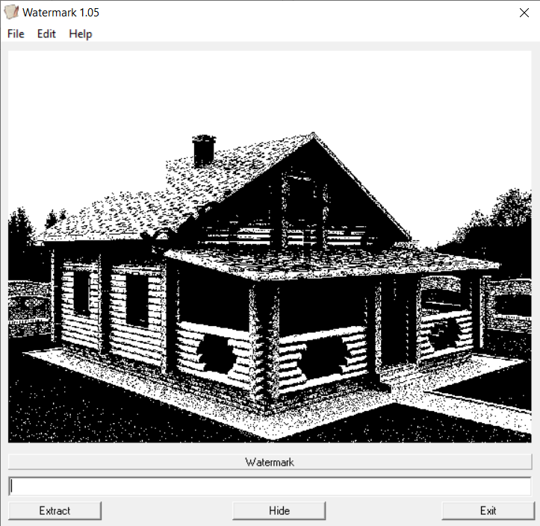
Рисунок 9 – после редактирования файлов в редакторе фото

После изменений файла, преобразования в jpeg или модификации фото(рисования) возможно снова извлечь цвз, что говорит о устойчивости цвз к модификациям изображения, возможности восстановления после модификации. Однако при изменении размера изображения, восстановить цвз уже не удастся.

Приложение watermark 2.02


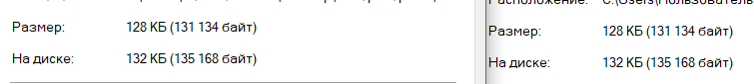
Рисунок 10 – сравнение стегоконтейнеров 2 программ с преобладанием белого

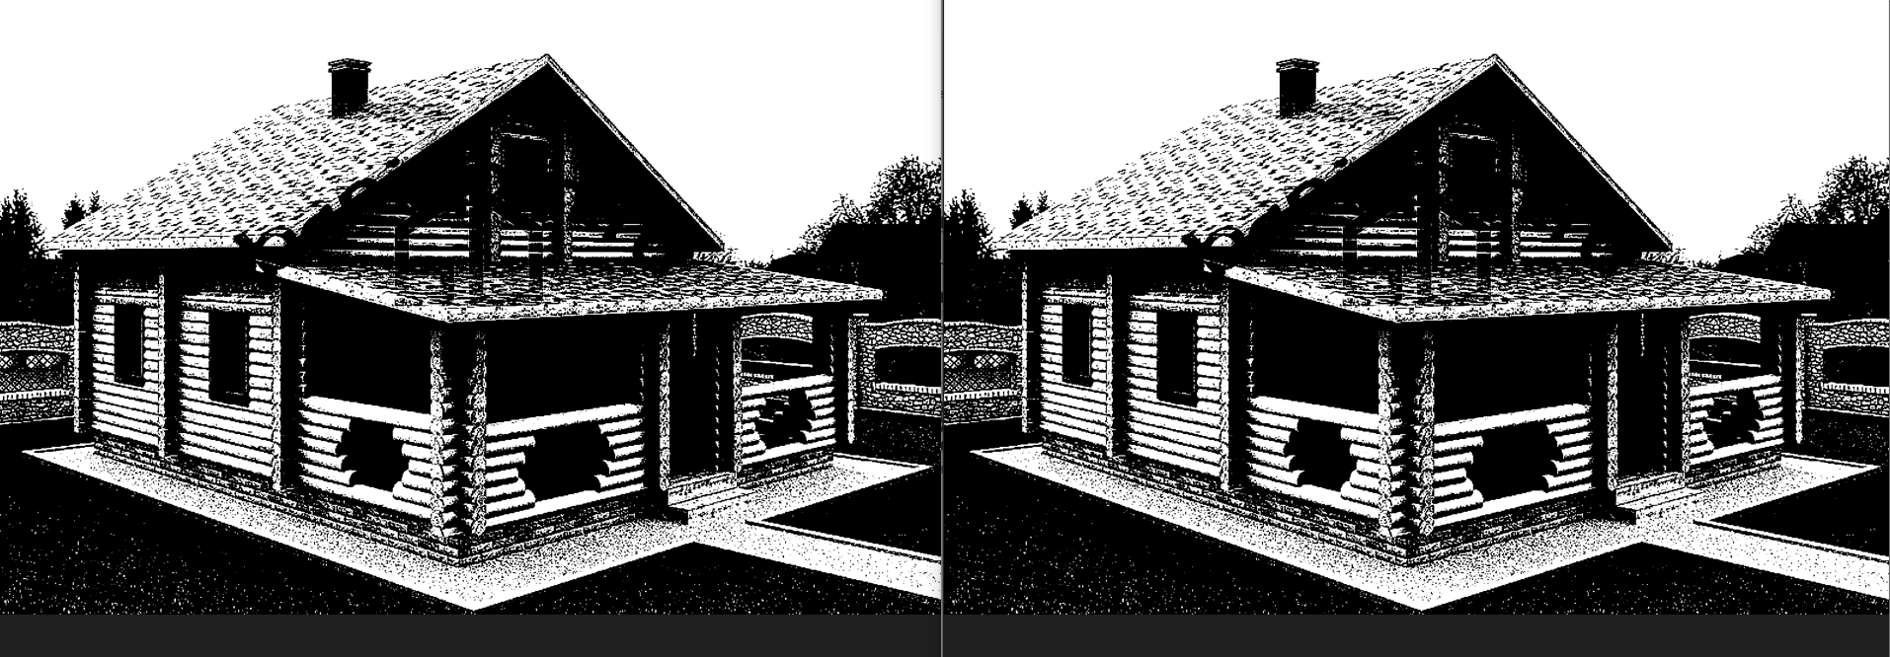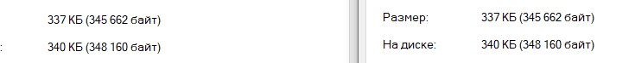
Рисунок 11 – сравнение с чередованием

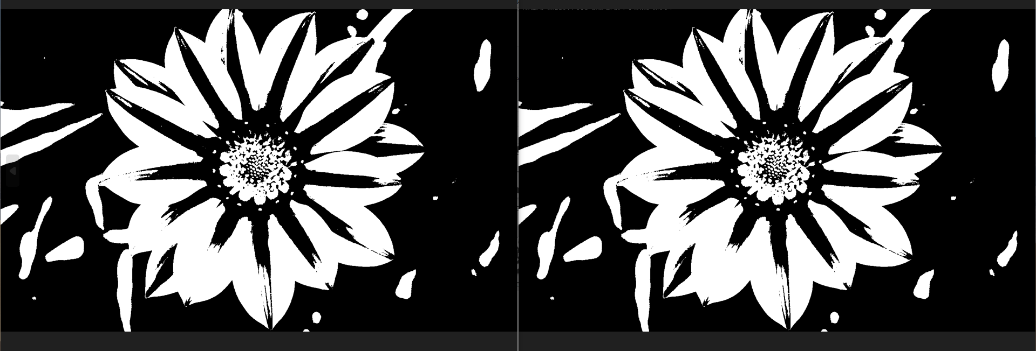
Рисунок 12 – сравнение с преобладанием черного
Стойкость цвз watermark 2.02 аналогично стойкости цвз из watermark1.05. При изменении размера фото уже не удастся извлечь цвз, но если вернуть исходный размер, то возможно извлечь поврежденный цвз.

Вывод: ознакомились с методами защиты электронных документов с использованием цифровых водяных знаков.

